Česká republika – přírodní podmínky

„Česká republika je svrchovaný, jednotný a demokratický právní stát, založený na úctě k svobodám a právům člověka a občana.“ Ústava ČR

Rozloha: 78 866 km2 Některé materiály uvádějí o 1 km² více a až 2 km² méně, příčina rozdílu je v různé metodice zjišťování rozlohy (součty ploch katastrů, obcí či kartometricky zjišťovaná rozloha, GIS metody apod.). Z celkové rozlohy připadá na Čechy 52 064 km², na Moravu 26 802 km², ze které tvoří Slezsko 5 153 km². Velikostí jsme mezinárodně na 114. místě (nejsou-li v pořadí státy či území jako Antarktis, Grónsko, Západní Sahara, Francouzská Guayana). Podobnou velikost mají např. Spojené arabské emiráty - 83,7 tis km2 (o místo výše) nebo Panama - 77,3 tis. km² (o místo níže). Z evropských států je nejblíže Rakousko s 83,9 tis km².

Poloha Česká republika leží v západním sektoru střední Evropy. Zeměpisný střed Evropy leží na území Běloruska a nikoli na našem území jak se někdy mylně uvádí.

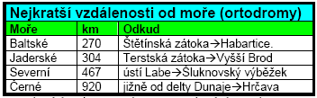

Nejvzdálenější zemí je Nový Zéland, který je přes 18 tis. km daleko. Bod na opačné straně Země (49°49' jižní šířky a 164°32' západní délky) leží asi 1900 km východně od Nového Zélandu v Jihozápadní tichomořské pánvi.

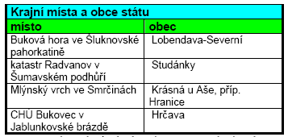

Střední zeměpisnou polohu lze vyjádřit na základě krajních bodů: 49°49' severní šířky a 15°28' východní délky. Tento bod se nachází u obce Golčův Jeníkov, okres HB, asi 2 km jižním směrem na obec Nasavrky). Jeden stupeň zeměpisné šířky měří v ČR 111,2 km, stupeň zeměpisné délky (na 49°) skoro 73 km. Maximální rozměry státu: šířka (Z↔V) 486,54 km, výška (S↔J) 278,3 km. Krajními městy jsou Šluknov (S), Hranice (Z), Vyšší Brod (J) a Jablunkov (V).

Hranice Poprvé se území dnešní České republiky objevilo na Herefordské mapě světa z roku 1290. Část našeho území je též v katalánském portulánovém atlasu z roku 1375 nebo na mapě Mikuláše Kusánského (Nicolaus Cusanus) v roce 1472 v rámci mapy střední Evropy.
Vznik a vývoj hranic:
Hranice vznikají na historickém základě Českého státu a formují se již od 10. století. Západní hranice je jedna z nejstarších v Evropě. Hranice současného státu existuje v podstatě od Rakouska-Uherska a byla v dnešní podobě vymezena po 2. světové válce, přičemž právní základy vznikaly již po 1.světové válce ve Versailleské smlouvě (s Německem) a St.Germainské smlouvě (s Rakouskem). Po druhé světové válce vzniká česko-polská hranice, která předtím sahala jen ke Karvinsku. V poslední době nedocházelo k výrazným hraničním změnám. Malá změna proběhla u Harrachova v roce 1958, kde se měnila hranice s Polskem (v náš prospěch). Východní hranice se Slovenskem byla dlouho řešena v parlamentu. Došlo k výměnám území v oblasti obce U Sabotů (patří na Slovensko) a Sidonie (do ČR) ve výměře asi 4,5 km2.
Délka Hranice celkem je 2 290,2 km, nejdelší úsek je s Německem a měří 810,3 km, dále s Polskem 761,8 km, Rakouskem 466,3 km, se Slovenskem přes 251,8 km (Zákon o této hranici byl schválen v únoru 1997). První samostatnou tištěnou mapou Čech je Klaudyánova mapa z roku 1518. Na ní jsou vedle sídel zobrazeny pohoří s lesy, velké vodní toky a důležité cesty. Zvláštností této mapy je její obrácená orientace (jih je nahoře).
Trojmezí nalezneme u Hrádku nad Nisou (LB), Hrčava (FM), soutok Moravy a Dyje (BC), mezi Třístoličníkem a Plechým (PT). V roce 1619 se objevují Čechy na mapě Paula Aretina z Ehrenfeldu.

Nejdále k hranicím a to 105 km je od míst u Štěchovic u Prahy. Nejvzdálenější obcí od Prahy je Hrčava (415 km po silnici)

Tvar území Po rozdělení Československa je současný tvar území oblejší, délka hranic vzhledem k rozloze se oproti Československu zkrátila. Wagnerův index (délka hranic/obvod kruhu stejné plochy) je 2,24 (u bývalé ČSFR byl 2,7), je menší než třeba u Rakouska nebo Švýcarska a větší než u Polska či Maďarska. Území je poměrně symetrické podél vodorovné osy (rozuměj ve směru západ⇔východ). V čáře Mladkovské sedlo Březí u Mikulova dochází k největšímu zúžení ve střední části státu. Těžiště území leží v okrese Havlíčkův Brod.

Příroda
Přírodní prostředí je výsledkem dlouhodobého vývoje od prahor po současnost. Krajina je stále více ovlivňována činností člověka a v České republice existuje v podstatě jen člověkem přetvořená (pozitivně i negativně) - sekundární krajina. Primární krajina je udržována jen uměle v chráněných oblastech (zase jen díky člověku).

Každá geologická doba dala přírodnímu prostředí své (např. pro reliéf to byly prvohory a třetihory, pro biosféru čtvrtohory). Vlivy člověka byly a jsou v poslední době stále převážně negativní a životní prostředí republiky patří k nejhorším v Evropě.

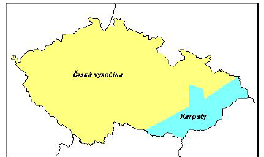

Geologická stavba a vývoj území Území státu obsahuje dvě různá pevninská geologická tělesa: Český masív (starší) a Karpaty, časově je mezi nimi takřka 200 mil let. Hranice mezi nimi leží v linii Karviná-Znojmo, obě zasahují do sousedních zemí (Karpaty mnohem více).

Český masív Nejstarší útvary Českého masívu vznikají již před 1 mld let. Přírodní prostředí je výsledkem dlouhodobého vývoje od prahor po současnost. Krajina je stále více ovlivňována činností člověka a v České republice existuje v podstatě jen člověkem přetvořená (pozitivně i negativně) - sekundární krajina. Primární krajina je udržována jen uměle v chráněných oblastech (zase jen díky člověku).

Následující tabulka charakterizuje vývoj reliéfu v jednotlivých geologických dobách:

Prahory - Archaikum
Vytváří se Moldanubikum - (žula, krystalické břidlice) je zřejmě nejstarší geologické těleso ležící v oblasti Českomoravské vrchoviny, jižních Čech a Šumavy. Období starší než 1 mld let.

Starohory - prekambrium
V západních Čechách je moře s algonkickými sedimenty, ty jsou vyvrásněny assyntským vrásněním. Nejstarší sedimenty najdeme v Barrandienu, u Chrudimi a v Železných horách, mají stáří přes 600 mil. let.

Prvohory - paleozoikum
V kambriu vznikají mezihorské deprese. Moře je v jihovýchodních, středních a západních Čechách. V ordoviku začíná kaledonské vrásnění západních Sudet, sopečná činnost na Liberecku. V melafyrových vyvřelinách (Kozákov, Levín u Nové Paky) jsou polodrahokamy (achát). V siluru je moře v jižní části státu, vznik sedimentů. V devonu je pak mělké moře mezi Prahou a Berounem a severovýchodně od Brna, vzniká Český i Moravský kras. V konci devonu propuká hercynské vrásnění (trvá až do permu). Dochází k stmelení Českého masívu, k přeměnám hornin. V mezihorských pánvích vzniká uhlí v karbonu. V permu je u konce hercynská orogeneze, později se zarovnává reliéf. Prvohory končí před asi 250 mil lety.

Druhohory - mezozoikum
V triasu pokračují exogenní procesy na souši. V juře je na východě země oceán, úzký pruh moře ze severu do Čech a na Moravu (Boskovická brázda). V křídě vzniká lužicko-labská deprese, formují se pískovce - cenomanské, turonské. Vznikají Jihočeské pánve. Koncem křídy moře v severních a východních Čechách mizí, to je před 70 mil. lety.

Třetihory – kenozoikum - terciér
V paleogénu (starších třetihorách) je všude souše mimo severočeských a jihočeských jezerních pánví, kde se dotváří hnědé uhlí. Na jih od Českého masívu propuká alpínské vrásnění. V neogénu se zdvíhají okrajová pohoří - probíhá tzv. saxonská tektonika. Vytvářejí se zlomy hlavně tří směrů: sudetský, krušnohorský a jizerský. Projevuje se také vulkanismus - výlevy čediče a znělce, v podpovrchových sopečných těles-lakolitů (Říp, Zebín) nebo suků (Trosky), které jsou později obnažovány. Třetihory končí přibližně před 1,8 mil let

Čtvrtohory - kvartér V pleistocénu dochází ke střídání ledových a meziledových dob. Skandinávský ledovec k nám pronikl minimálně dvakrát, více a jižněji na severní Moravu, zde pronikl do Moravské brány (bludné balvany). V Čechách se dostal nejjižněji do Jitravského sedla. Horské zalednění měly hlavně Krkonoše a Šumava - glaciální modelace. Interglaciální sprašové hlíny vznikají na Moravě. Někde ještě doznívá sopečná činnost (Chebsko Komorní a Železná Hůrka a Nízký Jeseník). Dochází k dokončování dnešní hydrografické sítě. V současnosti probíhá geologické období nazývané holocén.

Karpaty
Starý podklad Karpat leží v hloubce (prahorní až prvohorní) a je rozlámán. Na počátku druhohor vzniká geosynklinální moře Tethys (alpsko-karpatská předhlubeň), sedimenty vápence, pískovce v křídě se objevují projevy alpínského vrásnění, které propuká v paleogénu. V neogénu dochází vyvrásnění vnějších flyšových pásem. Ve čtvrtohorách vznikají spraše, sprašové půdy (větrem vzniklé půdy na jižní Moravě).

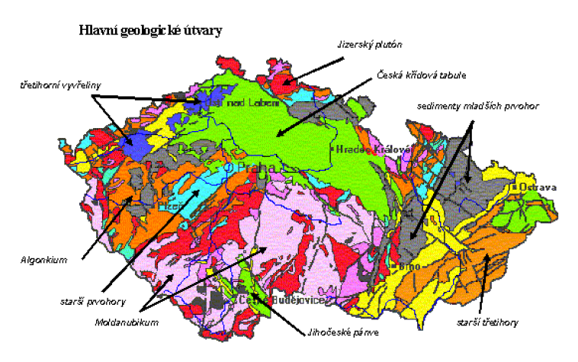

Horopisné členění
Česká republika se dá rozčlenit do následujících horopisných (orografických, geomorfologických) jednotek. Jsou to dva systémy, tři subsystémy, čtyři provincie a deset subprovincií.

Systémy:
Hercynský a Alpsko-himálajský
Subsystémy:
Hercynská pohoří, Karpaty, Panonská pánev a Černostudniční hřbet
Provincie: Česká vysočina, Středoevropské nížina, Západní Karpaty, Západopanonská pánev Maršovická vrchovina, Albrechtická vrchovina
Subprovincie: Krušnohorská, Šumavská, Poberounská, Česká tabule, Krkonošsko-jesenická, Českomoravská, Středopolské nížiny, Vněkarpatské sníženiny, Vnější západní Karpaty a Vídeňská pánev. Další členění je do oblastí a celků.

Oblasti
1. Krušnohorská, 2. Podkrušnohorská, 3. Karlovarská vrchovina, 4. Českoleská, 5. Šumavská, 6. Plzeňská pahorkatina, 7. Brdská, 8. Středočeská tabule, 9. Severočeská tabule, 10. Východočeská tabule, 11. Krkonošská, 12. Orlická, 13. Jesenická, 14. Krkonošsko-jesenické podhůří, 15. Středočeská pahorkatina, 16. Jihočeské pánve, 17. Českomoravská vrchovina, 18. Brněnská vrchovina, 19. Jihomoravská (Jihomoravské Karpaty), 20. Středomoravská (Středomoravské Karpaty), 21. Moravsko-slovenská, 22. Západobeskydská, 23. Západobeskydské podhůří. Pozn. Nejsou tu uvedeny oblasti Středoevropské nížiny a Západopanonské pánve.

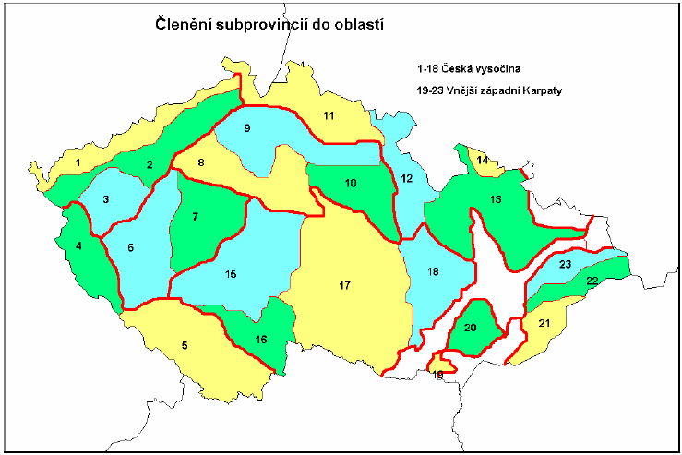

Rozložení povrchu České republiky

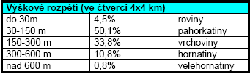

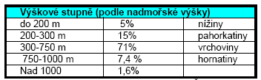
Z uvedených tabulek vyplývá, že v České republice převládá zvlněný a zarovnaný reliéf starých struktur s vyšší nadmořskou výškou. Střední nadmořská výška státu je 430 m, což je skoro dvakrát více než je evropský průměr.

Horopis
Česká vysočina Je to hlavní provincie uplatňující se na povrchu státu. Dělí se do šesti subprovincií (dříve nazývaných „soustavy“).

Krušnohorská subprovincie Krušnohorská oblast je tvořena žulou a krystalickými horninami(rulou), na východě je pískovec (Tiské stěny, Pravčická brána 21 krát 3 m je evropským unikátem). Je tu Národní park České Švýcarsko (dříve CHKO Labské pískovce). Od západu se zvedají Smrčiny (Háj, nejvyšší na německé straně je Schneeberg), dále Krušné hory (německy Erzgebirge, Klínovec, Špičák, na německé straně Fichtelberg). Na východě leží Děčínská vrchovina (Děčínský Sněžník, Labské pískovce, Děčínské stěny) - pískovce jsou proniknuty čedičovými tělesy. V Hřensku na výtoku Labe ze země je nejnižší nadmořská výška v zemi - 115 m.
Podkrušnohorská oblast obsahuje třetihorní jezerní sedimenty v pánvích (hnědé uhlí, písky a jíly) a sopečné horniny vrchovin (čedič a znělec). V Chebské pánvi se projevují postvulkanické jevy - výrony plynů z podzemí (mofety), bahenní sopky - Hájek-Soos. Komorní Hůrka je nejmladší činnou sopkou u nás. Oblast tvoří Chebská, Sokolovská a Mostecká pánev, Doupovská hornatina (Hradiště) a České středohoří (Raná - známá rogalistům), Milešovka - znělcový(trachytový) lakolit, Lovoš, Sedlo).

Karlovarská oblast je budována žulou a přeměněnými horninami, tvoří ji Slavkovský les (Lesný), Tepelská vrchovina (Podhorní vrch, Vladař - stolová hora).

Západní část subprovincie vykazuje nejvyšší seismickou aktivitu v zemi. Poslední otřesy byly zaznamenány na podzim roku 2000 (až 4 st. Richterovy stupnice). V Kynšperku n.O. je seismická stanice.

Šumavská subprovincie Českoleská oblast je tvořena krystalickými horninami (rulou) a hlubinnými vyvřelinami (žulou).

Má tyto části: Český les (německy Oberfpfalzer Wald, nejvyšší je Čerchov, na severu je známý Dyleň, u Rozvadova pak Přimda), Podčeskoleská pahorkatina (Chebský vršek 679m) a Všerubská vrchovina (Kameňák)

Šumavská oblast Šumava začíná u Všerubského průsmyku, vytváří tři hřebeny (bavorský, hraniční a český), je tvořena převážně krystalickými horninami (rula) a žulou, (Gross Arber, Plechý - žulový, Boubín, Jezerní hora). Do vnitrozemí přechází v Šumavské podhůří (Libín-rula, Blanský les - hrásť, Kleť), na východ pak v Novohradské hory (Kamenec) a Novohradské podhůří (Kohout, žulové).

Poberounská subprovincie Plzeňská oblast obsahuje velmi staré horniny (starohorní, algonkium), které jsou překryty mladšími sedimenty, s karbonským uhlím. Vytváří ji Rakovnická pahorkatina (Lišák), Plasská pahorkatina (Vlčí hora), Švihovská vrchovina (Koráb) a Džbán (Louštín). Brdská oblast Její jižní část je prvohorní, severní druhohorní, z hornin se zde vyskytují nejvíc sedimenty (vápenec, pískovec). Má tyto části: Křivoklátská vrchovina (Radeč), Brdy (Tok, Třemšín), Pražská plošina (Na rovinách, Bílá hora) a Hořovická pahorkatina (Na skále, Český kras, Koněpruské jeskyně). Česká tabule Je druhohorního, křídového (hlavně turonské a cenomanské sedimenty, pískovec a opuka) stáří s průniky sopečných těles (čedič, znělec). Tato sopečná tělesa byla vesměs podpovrchová (lakolity, suky) a byla později ze sedimentů obnažena. Některé vrchy jsou těženy (Tlustec u Stráže pod Ralskem, čedičový štěrk). V Polabí jsou sedimenty nejmladší (labské fluviální - říční).

Severočeskou oblast tvoří Ralská pahorkatina (se sopečnými vrcholy Ralsko, Bezděz, Vlhošť, Ortel, Čertova zeď, na jihu leží chráněná krajinná oblast Kokořínsko, pískovcová skalní města, pokličky). Od spojnice Mladá Boleslav-Turnov pokračuje Jičínská pahorkatina (Trosky a Mužský jsou sopečného původu, pískovcová skalní města - Prachovské skály, Příhrazské skály, Hruboskalsko). Středočeská oblast je tvořena třemi tabulemi. Je to Dolnooharská tabule (Říp - lakolit z nefelinitu-čediče, Hazmburk), Jizerská tabule(Horka), Středolabská tabule.

Východočeská oblast se skládá z Východolabské tabule (Kunětická hora, miocénní fonolit - tefrit), Orlické tabule (U rozhledny) a Svitavské pahorkatiny (Baldský vrch). Krkonošsko-jesenická subprovincie Je to rozsáhlá (hlavně ve směru západ-východ) vesměs hraniční subprovincie dříve nazývaná Sudetská.

Krkonošská oblast Na západě leží Šluknovská pahorkatina (Hrazený, žula), dále pokračují Lužické hory (německy Zittauer gebirge, Luž - znělec, Jedlová - znělec, Hvozd, Klíč, pískovcové se sopečnými a krystalickými tělesy, na úpatí Suchého vrchu ledová jeskyně), které končí Jitravským sedlem. Zde končil Skandinávský ledovec v Čechách. Nad Liberec a Turnov se táhne Ještědsko- kozákovský hřbet (Vápenný s malou jeskyní, Ještěd, Kozákov, v melafyrech nálezy achátu, Tábor). Z Německa k nám zasahuje Žitavská pánev (Liberecká kotlina).

Na severu od Liberce se zvedají Jizerské hory (polsky Góry Izerskie, Smrk - ortorula, Jizera - žula, Bukovec je čedičový vrch nejvyšší u nás, Jizerský zlom je patrný hlavně směrem do Hejnic, Ořešník a Frýdlantské cimbuří, Černá Studnice). Ještě severněji leží Frýdlantská pahorkatina(Andělský vrch).

Orlická oblast začíná za Královeckým sedlem. Tvoří ji Broumovská vrchovina (sedimentární mezihoří, Královecký a Ruprechtický špičák, Adršpašské a Teplické skály, největší skalní město u nás - 17 km2).Od Náchoda na jih jde Podorlická pahorkatina (Dobrošov, zasahuje souběžně se Svitavskou pahorkatinou až hluboko na Moravu a končí u Boskovické brázdy, Špičák nejvyšší). Nejvyšší v oblasti jsou Orlické hory (Velká Déštná, Vrchmezí, krystalické - migmatity a ortoruly). Od Vrchmezí se táhnou na jih Orlické hory, jsou dále jen na české straně a hranici tvoří Divoká Orlice. Za Mladkovským sedlem leží Kladská kotlina.

Jesenická oblast Nejdříve se zvedá Kralický Sněžník (polsky Snieznik, je rulový, vedou zde hranice tří evropských rozvodí, trojmezí je na vrchu Klepý). Za Kladským sedlem na severu leží Rychlebské hory (Smrk), na jihu pak Mohelnická brázda, Hanušovická vrchovina (Jeřáb) a Zábřežská vrchovina (Lázek, Javoříčské jeskyně). Nejvyšší v oblasti je Hrubý Jeseník (Praděd, Keprník, Ramzovské a Červenohorské sedlo), na východ přechází v Nízký Jeseník (Slunečná, spolu s Velkým Roudným sopečné vrcholy, na jihu Oderské vrchy s nejvyšším vrcholem Fidlův kopec). Na severu na hranicích s Polskem se zvedá Zlatohorská vrchovina (Příčný vrch).
Krkonošskojesenické podhůří tvoří Žulovská pahorkatina (Boží hora) a Vidnavská nížina.

Českomoravská subprovincie Středočeská pahorkatina je budována Moldanubikem - středočeským plutonem je převážně žulová. Tvoří ji Blatenská pahorkatina (Drkolná), Benešovská pahorkatina (Stráž, Pecný, základní triangulační bod státu), Vlašimská pahorkatina (Javorová skála, Velký Blaník) a Táborská pahorkatina (Velký Mehelník). Jihočeské pánve jsou druhohorního stáří, jsou odděleny Lišovským prahem, kde je základní nivelační bod v Lišově v bývalém lomu, změřen již v r. 1889 a měří 564,7597 m n.m. (k Baltskému moři - Kronštatu ve Finském zálivu, před rokem 1945 byly naše výšky změřeny k Jadranu). Jihočeské pánve se dělí na Třeboňskou a Budějovickou pánev (Baba).¨
Českomoravská vrchovina je pokračováním Moldanubika. Celky jsou převážně však krystalické (orto a pararuly) s výjimkou Jihlavských vrchů (žula). Nejvyšší je Javořická vrchovina (Jihlavské vrchy, Javořice), na severu leží Hornosázavská vrchovina (Roudnice) a Železné hory s žulovým jádrem a okraji sedimentárními (Pešava, Vestec). Od Tábora na východ se rozkládá Křemešnická vrchovina (Křemešník, Chýnovská jeskyně). Nejvýchodnější část tvoří Hornosvratecká vrchovina (CHKO Žďárské vrchy, Devět skal - rula), dále Křižanovská vrchovina (Harusův kopec) a Jevišovická pahorkatina (Zadní hora).

Brněnská oblast je většinou sedimentární, prvohorní. Začíná Boskovickou brázdou (je vyplněná druhohorními sedimenty), dále se zvedá Drahanská vrchovina (Skalky, Moravský kras - devonské vápence, Macocha, Sloupsko-Šošůvské jeskyně, Punkevní jeskyně, Amatérská jeskyně je nejdelším jeskynním systémem u nás, měří celkem 32,5 km). Rudické propadání podle nových průzkumů dosahuje přes 250 m hloubky, bylo by tak nejhlubším přirozeným útvarem u nás. Západně od Brna leží Bobravská vrchovina (Kopeček, žula).

Západní Karpaty Vnější Západní Karpaty Představují většinou flyšové pásmo Karpat tvořené sedimenty (pískovce, slínovce, vápenec) magurského flyše. Jihomoravské Karpaty jsou tvořeny Mikulovskou vrchovinou (nejvyšší je Děvín v Pavlovských vrších, okraj flyše - bradlové pásmo). Dyjí na severu jsou odděleny Středomoravské Karpaty, tvoří ji Ždánický les (U slepice), Chřiby (Brdo), Litenčická pahorkatina (Hradisko) a kyjovská pahorkatina (Babí lom).

Moravskoslovenské Karpaty se skládají z Bílých Karpat (Velká Javořina), Vizovické vrchoviny (Klášťov), a Javorníků (Velký Javorník, je nejvyšší 1019 ). Na severovýchodě se zvedá Západobeskydská oblast. Nejvíce na západ vybíhá Hostýnsko-Vsetínská hornatina (Tanečnice, Vysoká 1024m, Hostýn). Na sever od Vsetínské Bečvy se zvedají Moravskoslezské Beskydy. Jsou tvořeny pískovci a jílovci (Lysá hora 1323m, Radhošť). Na jihu je ohraničuje Rožnovská brázda a na východě Jablunkovská brázda. Ta odděluje Slezské Beskydy (Velká Čantoryje). Nejvýchodnější oblast státu vyplňuje Jablunkovské mezihoří (Girová 840m).

Poslední oblastí Vnějších Západních Karpat je Západobeskydské podhůří. Tvoří ji a Podbeskydská pahorkatina (Ondřejník, Skalky 964m), která začíná jihovýchodně od Přerova a jde až ke hranicím s Polskem U Českého Těšína a Třince. Leží v ní Zbrašovské aragonitové jeskyně, mají vysokou teplotu (15-20°). Hranická propast je oficiálně nejhlubší u nás se 244 m, spodní část je již pod vodou, zřejmě geologicky souvisí s Oderskými vrchy. Známá je též jeskyně Šipka (neolitické osídlení)

Vněkarpatské sníženiny Jsou vyplněny převážně sedimenty v hloubce prvohorními (karbonské černé uhlí) a na povrchu čtvrtohorními (spraš a písky). Tvoří je na severu Ostravská pánev, Moravská brána (Lučická stráž 339m, Lipťanský bludný kámen, příklad materiálu ze Skandinávie, žulový). Největší bludný balvan je před branou závodu Nová huť v Ostravě. Sbírka menších je pak ve Velké Kraši. Dále na jih se rozkládá Hornomoravský úval (Šumvaldská horka), Vyškovská brána a Dyjskosvratecký úval (Výhon 355m).

Západopanonská pánev Z provincie Západopanonské pánve zasahuje na naše území jediná subprovincie - Vídeňská pánev. Tu tvoří u nás Dolnomoravský úval vyplněný fluviálními (říčními) a eolickými (větrnými) sedimenty ze čtvrtohor. Najdeme tam nejnižší místo na Moravě - v soutoku Moravy a Dyje (149 m). Při hranicích se Slovenskem je ještě Chvojnická pahorkatina.

Středoevropská nížina
Ze Středoevropské nížiny zasahuje na naše území ze severu na dvou místech subprovincie Středopolských nížin a oblastí Slezské nížiny reprezentovaných Opavskou pahorkatinou (Almin kopec 315m).

Vodstvo
Česká republika je vnitrozemský stát, ale moře (především Atlantik) mají mimořádný význam pro hydrosféru celé země.
Vodní toky
Pro řeky má velký význam srážková a teplotní bilance státu. Přirozené vodní toky jsou nejdůležitější složkou hydrosféry v České republice a mají výrazný vliv na složky ostatní. Jen málo řek (a to jen na horních tocích) k nám přitéká (např. Ohře-Eger nebo Lužnice-Lainsitz).
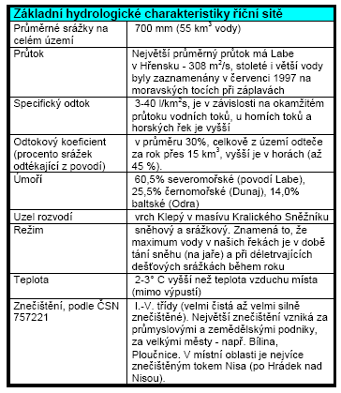
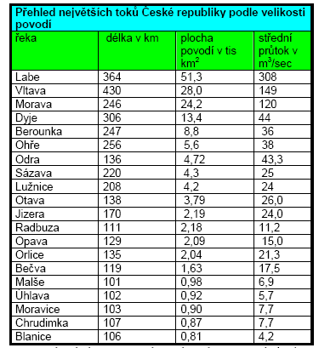

Pozn. k tabulce: V soutoku Labe Vltava u Mělníka je hydrologicky větším tokem Vltava (průtok, délka, povodí), ale z historických důvodů (a i německého názvosloví) je hlavním tokem Labe. Celková délka Značná část Dyje leží na území Rakouska.
V horských oblastech se vytvářejí vodopády, hlavně v Krkonoších, nejvyšší je Pančavský (130 m), nejznámější Mumlavský (což je ale v podstatě vysoká peřej). V Jizerských horách najdeme Štolpišské vodopády.
Při označování vodních toků se někdy užívá římských číslic (řeka tekoucí do moře má I) a označení P, L - podle toho zda se jedná o pravý nebo levý přítok. Např. Sázava je III_P. Standardem je však hydrologické pořadí. Např. 1-05-01 představuje řeku Jizeru k soutoku s Kamenicí. Jednička vlevo představuje severomořské úmoří (baltské je 2, a černomořské 4).

Znečistění vodních toků ČR

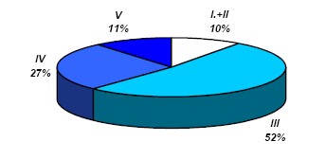
V zemi nejsou významné umělé vodní toky (sloužící k dopravě). Existující kanály slouží většinou k napájení rybníků. Nejznámější jsou Opatovický kanál na Pardubicku nebo Zlatá stoka a Nová řeka (spojení Lužnice a Nežárky) na Třeboňsku. Technickou raritou je pak šumavský Schwarzenberský kanál, který kdysi sloužil k plavení dřeva (překonává dokonce dunajsko-labské rozvodí). Regulace přirozených toků se stala v posledních letech spolu s extrémními srážkami příčinou velkých záplav (Morava v roce 1997, Rychnovsko v roce 1998).

Vodní nádrže
Jezera
Jsou malá počtem i rozlohou, jsou vesměs hloubená a průtočná. Česká republika je tak výjimkou v Evropě, neboť nemá velké jezero „velkých“ tedy kontinentálních rozměrů.

Druhy jezer:
ledovcová - Šumava - Černé (18,4-19,7 ha, údaje se různí, je skoro 40m hluboké), Čertovo (vyúsťuje do Dunajského povodí), Plešné, Prášilské a Laka. Celkem jich je 8 (na české straně 5). V Krkonoších na naší straně prakticky nejsou (malou výjimkou je Mechové jezírko u Dolních Míseček), jsou na polské straně (Wiełki a Małi Staw, Snieznie Sławky)
krasová - jsou vesměs podzemní. Najdeme je v např. Moravském krasu nebo v Hranické propasti, to je s hloubkou přes 170 m nejhlubší vůbec.
sesuvová - Mladotické - Odlezelské (okres PS, sesuv z r. 1872 při stavbě železniční trati). rašelinová - organogenní - jsou v Jizerské horách, na Šumavě nebo na Rejvíze v Jeseníkách, jsou to v podstatě slatiny a slatiniska.
říční - jsou vytvořena většinou ze slepých ramen říčních meandrů, např. Květné (u Lednice, BV) antropogenní - zatopené lomy a důlní prostory „pinky“, pískovny: Kamencové (u Chomutova, 16,25 ha), Hromnické jezero (PS) nebo Kristýna u Hrádku nad Nisou (11 ha). Řada těchto nádrží se postupně mění v rybníky či údolní nádrže vzhledem k jejich měnícím se funkcím.

Nejhlubším jezerem je Černé se 39,8 m hloubky.

Rybníky

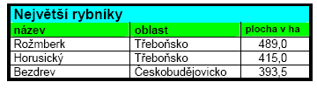
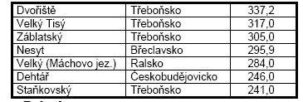

Jsou to tradiční umělé nádrže v zemi, hlavně v Čechách. Byly zakládány již ve 13.století, nejvíce jich bylo založeno ve druhé polovině 14.století. Dnes je jich přes 20 tis. (dříve jich bylo dokonce více, některé byly vysušeny a rozorány). Zatopená plocha činí kolem 500 km2 (v Čechách přes 400 km2).
Hlavní rybníkářské oblasti
Třeboňská pánev je naše hlavní a největší rybníkářská oblast. Známé jsou následující rybníky - Rožmberk (funkčně má blízko k přehradám), Svět, Dvořiště, Horusický, Vajgar, Staňkovský (má ze všech rybníků nejvíce vody), Velký a Malý Tisý, Záblatský, Opatovický. Napájení rybníků zajišťuje celá řada tzv. „stok“ (Zlatá stoka).
Českobudějovická pánev - Bezdrev, Dehtář, Volešek, Blatec, Munický (u Hluboké).
Žďársko - Velké Dářko (200 ha), Matějovský (bifurkační - s nejasnou hranicí rozvodí), Řeka, Medlov, Sykovec (všechny rekreační).
Český ráj - Komárovský (Brandžež), Žabakor (Březina) , Červenský (Dol.Bousov), Oborský, Vidlák, Věžák (vesměs rekreační).
Ralská pahorkatina - Máchovo jezero (správně Velký rybník, rekreační), Horecký (Stráž pod Ralskem), Markvart (Jablonné v Podještědí), Břehyňský, Novozámecký (ornitologická rezervace).
Pardubicko - zdrojem napájení je v této oblasti Opatovický kanál vedoucí mimo Labe od Hradce Králové do Chvaletic. Největšími rybníky jsou Oplatil a Bohdanečský.
Poodří - Bartošovický, Kotvice, Bezruč, Křivý.

Údolní nádrže

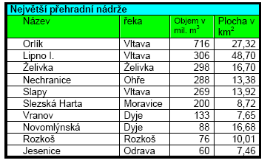

Mají vesměs odlišnou funkci než rybníky. Voda jde pro průmysl (Hněvkovice na Vltavě pro elektrárně Temelín), pro města, zemědělství a na výrobu elektřiny. Význam objemu zadržované vody je značný (v asi 150 nádržích je přes 4 km3). Některé nádrže jsou propojeny i s jezery např. Hojsova Stráž na řece Úhlavě s Černým jezerem, kam se přečerpává voda pro lepší využití v době energetických špiček. Poslední dokončená významná nádrž je Slezská Harta na Moravici v Nízkém Jeseníku, energeticky pak Dlouhé stráně v Jeseníkách.
Velikost nádrží se hodnotí podle objemu zadržované vody. Naší největší nádrží je Orlík, má nejvíce vody, největší hloubku (74 m) a délku vzdutí 68 km.
Příklady nádrží Vltavské kaskády, která je nejvýznamnější v zemi: Lipno, Lipno II., Hněvkovice, Kořensko, Orlík, Kamýk, Slapy, Štěchovice, Vrané u Prahy.
Přehrady v místní (liberecké) oblasti: Josefův Důl - 150 ha, 23,25 mil. m3, Souš - 102 ha, 7,84 mil m3, Mšeno v Jablonci - 42,1 ha, 3 mil. m3, Bedřichov 42 ha, 2,15 mil. m3. Bedřichovská nádrž je nejvýše položenou přehradou v Čechách (775 m).

Podzemní vody
Mají velký význam pro zásobování obyvatel pitnou vodou, jsou velmi cenné. V řadě oblastí nacházíme minerální (zřídla) a termální vody. Ty jsou využity v lázeňství (využívají se i komerčně - stáčírny, např. Dobrá Voda v Novohradských horách a lázně). Nejteplejší vřídlo je v Karlových Varech, má teplotu téměř 73°C. Po chemické stránce patří karlovarské prameny mezi natrium-bikarbonát-sulfátové termální kyselky s celkovou mineralizací kolem 6,4 g/l a obsahem mezi 560 – 980 mg/l.

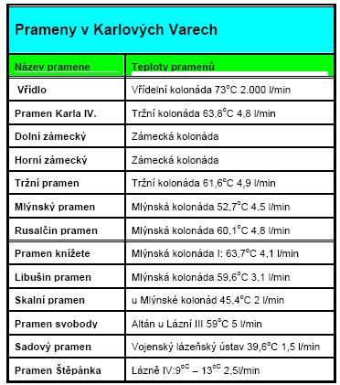

Nejvyšší mineralizaci mají prameny ve Františkových Lázních, až 24,5 g/l vody.

V mnohých oblastech jsou podzemní vody ohroženy znečištěním z povrchu (skládky, průmyslové a zemědělské podniky, havárie apod.), na Českolipsku pak bývalou chemickou těžbou uranu (pomocí H2SO4).

Podnebí a počasí
Česká republika leží klimaticky v mírném pásu na rozhranní vlivu oceánického a kontinentálního (rozdíly jsou směrem na východ jen málo patrné). Hlavními klimatogenetickými (ovlivňujícími podnebí) činiteli jsou reliéf, planetární cirkulace. Meteorologicky leží republika na rozhranní dvou vzdušných mas polární (boreální) a tropické, na boreální frontě. Boreální fronta je nestálá a během roku se posunuje ve směru sever-jih. Nejčastější tlakové změny probíhají na jaře, kdy je tato fronta nejvíce zvlněna nad naším územím. Řídícím mechanismem, který ovlivňuje vývoj počasí u nás je pohyb cyklon.
Cyklonální činnost probíhá nejčastěji od západu vlivem převládajícího západního proudění (ročně 60-70 cyklon, což způsobuje průměrně kolem 200 zásadních změn počasí). V zemi se zabývá sledováním počasí a podnebí především Český hydrometeorologický ústav v celé síti meteorologických stanic. Ty bývají většinou ve velkých městech, letištích a na významných vrcholech.

Chod a rozložení hlavních klimatických činitelů
Teplota Nejtepleji je u nás ve všech nížinách, např. v Polabí na Kolínsku, v Praze (velkoměstské mikroklima), dále na Jižní Moravě. Roční průměrná teplota je v těchto místech a oblastech kolem 9,5° C. Liberec v místní oblasti má vzhledem k vyšší nadmořské výšce 7,1°-7,4° C. Nejchladněji je v horách, nejnižší průměrné roční teploty mají stanice na Sněžce 0,2° C a Pradědu (ten však nemá standardní meteorologickou stanici). Běžně dochází k poklesu teploty s výškou - teplotní gradient (pokles teploty s výškou) je kolem 0,6° C na 100 m (v zimě bývá menší, někdy je i inverzní).

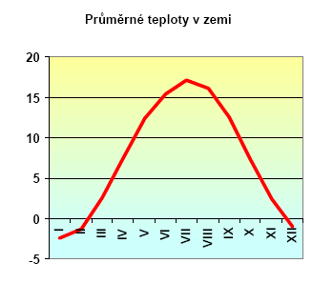

Absolutní změřené teploty
Maximální -27.7.1983 Uhříněves v Praze + 40,2° C
Minimální - 11.2.1929 Litvínovice (CB) - 42,2° C
Liberec má rozpětí minimální a maximální teploty - 35° až + 35° C(v posledních 50 letech). Praha-Klementinum, naše nejstarší meteorologická stanice, má průměrnou dlouhodobou teplotu 9,4° C.
Nejteplejším měsícem bývá nejčastěji červenec (např. v r. 1834 byla průměrná teplota v červenci 24° C, což je tropická hodnota). Nejchladnějším je leden (zimní rarita byla změřena v Rožmitálu pod Třemšínem: +20° v únoru!!).

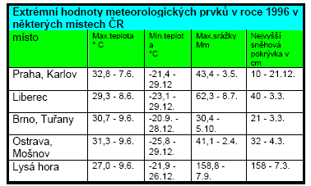

Srážky
Průměr celého území je 700 mm ročně (z toho 4/5 jsou dešťové). Nejvíce srážek je zaznamenáváno v horách. Největší úhrny mají Jizerské hory (Nová Louka, Desná-Souš) a Beskydy (Lysá hora) - až kolem 1500 mm. Nejmenší srážky bývají v nížinách a tzv. srážkových stínech, např. na Žatecku a Kladensku a na jižní Moravě. V místní oblasti je Liberecký průměr je něco přes 900 mm, Jablonec má již kolem 1000 mm.
Absolutní nejvyšší hodnoty (maxima)
roční průměr- Bílý Potok (Jizerské hory) - 1705 mm
roční maximum Jizerka (Jizerské hory) - 2201 mm v roce 1926
intenzita - Nová Louka v Jizerských horách - 345 mm/24 hod. 30.7.1897

Nejvíce srážek spadne v létě (35%), nejméně v zimě.
Absolutní srážkové roční minimum má Velké Přítočno (KL) 247 mm z roku 1933, 497 mm je zde dlouhodobý průměr.
S výškou se mění charakter srážek: déšť-sníh nebo rosa-jinovatka-námraza, mění se také délka trvání a výška sněhové pokrývky.
V horách napadne často i přes 200 cm sněhu (sněží zde pravidelně od konce října do dubna). Námraza může mít i negativní dopad (strhává elektrická vedení, láme větve stromů). Velký výskyt námrazy má Českomoravská vrchovina (na Studnicích - ZR je středisko pro výzkum námrazy).

Vítr
Vane v závislosti na tvaru reliéfu a nadmořské výšce. V České republice převládá západní až severozápadní proudění. V některých místech vlivem tvaru reliéfu je nejčetnějším větrem jihozápadní (Ostrava).
Místní větry, vznikající nestejným zahříváním poměrně malých oblastí, mají často Krkonoše, Šumava nebo Orlické hory (z Kladska). Vesměs se jedná o horské padavé větry (v Krkonoších charakteru teplého föhnu, v Orlických horách jsou studené - místní název „Polák“). Největrnější meteorologickou stanicí státu je Milešovka v Českém středohoří.
Sluneční svit a oblačnost
I zde výrazně působí reliéf, hranice úbytku slunečního svitu je kolem 1000 m (vlivem zimních inverzí). Směrem na východ se doba slunečního svitu zvyšuje. Délka slunečního svitu a i jeho intenzita klesá znečištěním ovzduší (smog, mlhy). Tyto situace nastávají v teplotních inverzích hlavně v zimním období. Nejvíce jimi trpí pánevní oblasti (Mostecko) nebo velká města (Praha a Ostravsko).
Minimální sluneční svit (maximální oblačnost) - kolem 1000 hodin ročně mají Krkonoše, Tachovsko nebo Podkrušnohoří. Maximální sluneční svit, přes 1700 hodin má jižní Morava.
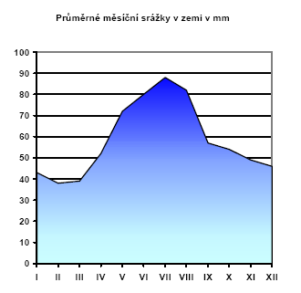

Klimatické oblasti
V zemi jsou tři hlavní oblasti s hranicemi přibližně ve výšce 200 m a 800 m s izotermami s průměrnými ročními teplotami 9° C a 3° C. Tyto oblasti se nazývají: teplá, mírně teplá a chladná. Každá z těchto oblastí se dále dělí do tří podoblastí.
Hlediskem pro dělení je například:
- počet letních dní
- počet mrazových dnů
- průměrná teplota v lednu a v červenci
- počet dní se srážkovými dny
- srážkový úhrn ve vegetačním a zimním období
- počet dní se sněhovou pokrývkou
- počet dní jasných či zamračených.

Půdy
Jsou formovány na území našeho státu již od prvohor. Rozhodující rys půd vznikl ve čtvrtohorách. Základními činiteli tohoto půdotvorného procesu jsou nadmořská výška a stav podzemní vody.
Půdní typy Vytvářejí se dle komplexu fyzikálních, chemických a prostorových vlastností. U nás vzniká vertikální zonalita (výšková stupňovitost).
Nivní a lužní půdy najdeme nejníže u velkých vodních toků, černozemě - na spraších lesostepních oblastí, jsou nejúrodnější. Hnědozemě (200-400 m) obklopují černozemě, hnědé lesní půdy (v listnatých lesích). Ve vyšších oblastech leží podzoly (400-700 m), dále pak horské půdy jako rendziny (vápenatky), rankery - horské (nad 700 m).

Druhy půd
Půdní druhy se odlišují navzájem podílem tzv. skeletu a jemnozemi. Nejméně je písčitých (Ralská pahorkatina, Dyjskosvratecký úval) - 5% plochy státu. Hlinito-písčité a hlinité (běžné půdy pahorkatin a nížin) tvoří 75% (většina půd využívaných pro zemědělskou činnost) a jílovitých je (v sedimentárních pánvích) 10%.
Kamenité a štěrkovité (podhorské oblasti pohraničí, Českomoravská vrchovina) se podílejí 10%. Půda našeho státu trpí velkou erozí, především na svazích a ve vlhčích oblastech se projevuje vodní eroze, na jižní Moravě pak i větrná eroze a deflace(odnos jemnozemi). Půdní fond je vesměs využíván zemědělsky (pole, louky, pastviny, chmelnice, vinice a sady), ale i jinak (lesní půdy, vodní plochy, zástavba). Přes všechny snahy dochází k úbytku zemědělské půdy. Příčinou tohoto úbytku je především výstavba (průmyslové závody, dopravní sítě a případně těžba surovin). Rekultivacemi se daří navracet menší plochy, navíc většinou půdy horší kvality. Pro ochranu zemědělského půdního fondu platí tyto obecně závazné přepisy: 1. Zákon ČNR č. 334/1992 Sb., o ochraně zemědělského půdního fondu, ve znění zákona č.10/1993 Sb. a zákona č. 98/1999 Sb., úplné znění vyhlášeno pod č.231/1999 Sb. (dále jen "zákon o ochraně zemědělského půdního fondu) 2. Vyhláška Ministerstva životního prostředí č. 13/1993 Sb., Zemědělský půdní fond tvoří:
a) pozemky zemědělsky obhospodařované - orná půda - chmelnice vinice - ovocné sady -trvalé travní porosty (dříve louky a pastviny)
b) pozemky dočasně neobdělávané. Dále do zemědělského půdního fondu patří rybníky s chovem ryb nebo vodní drůbeže a nezemědělská půda potřebná k zajišťování zemědělské výroby (např. polní cesty, pozemky se zařízením pro zavlažování, závlahové vodní nádrže, apod.). Hospodaření na zemědělském půdním fondu: Hospodařit na zemědělském půdním fondu jsou vlastníci nebo nájemci pozemků povinni tak, aby neznečišťovali půdu a tím potravní řetězec a zdroje pitné vody škodlivými látkami a existenci živých organismů, nepoškozovali okolní pozemky a příznivé fyzikální, biologické a chemické vlastnosti půdy a chránili obdělávané pozemky podle schválených projektů pozemkových úprav. Zjistí-li orgán ochrany zemědělského půdního fondu závady v hospodaření na zemědělském půdním fondu, může uložit opatření k odstranění zjištěných závad, dále může nařídit, aby pozemek kontaminovaný škodlivými látkami ohrožujícími zdraví nebo život lidí nesmí být používán pro výrobu zemědělských výrobků vstupujících do potravního řetězce. Tato opatření ukládá orgán ochrany zemědělského půdního fondu správním rozhodnutím.

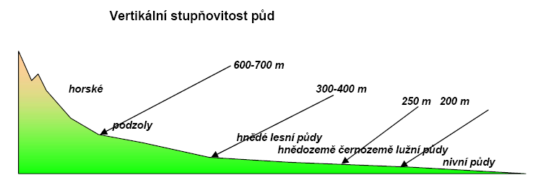

Živá příroda
Přirozený vývoj ekosystému-živé přírody je dnes narušován činností člověka, z jeho strany působí na krajinu silný devastační tlak. V minulosti bylo území státu pod vlivem několika biogeografických zón (boreální, středoevropské, alpské a karpatské). V dnešní době žije na území státu kolem 30 tis. druhů živočichů (z toho je 80% hmyz) a přes 3 tis. druhů vyšších rostlin. Společenstva organismů (biocenózy) jsou výškově rozdělena.

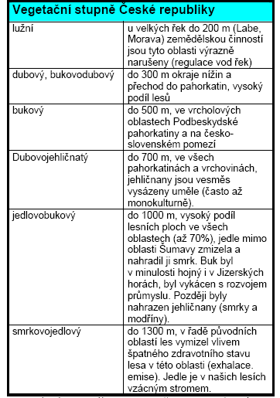

Hranice lesa se vlivem devastačního tlaku (znečištění, eroze a pod.) posunula dolů, nejníže je v severních Čechách 800-1100 m (např. Ještěd), což je pro naše zeměpisné šířky nepřirozené. Nejvýše je tato hranice na Šumavě - 1400 m (naše nejvyšší vrcholy jsou tak zalesněny).

Endemitem naší flory je např. jeřáb sudetský (Krkonoše), reliktem (zbytkový areál) pak např. kandík psí zub (Šumava). Fauna Patří palearktické oblasti, dělí se na zvířenu lesní, otevřené krajiny, vodní a lidských sídlišť. Endemitem je např. modranka karpatská (plž v Moravskoslezských Karpat).
Životní prostředí
Území státu patří ke staré kulturní krajině Evropy. Primární (původní, přirozená) krajina je u nás jen vzácně a bez úsilí člověka by nemohla existovat. Vlády ČR se hlásí k principu trvale udržitelného rozvoje, což představuje sladění hospodářského rozvoje s ochranou životního prostředí tak, aby současným a budoucím generacím byla zachována možnost uspokojovat jejich životní potřeby.

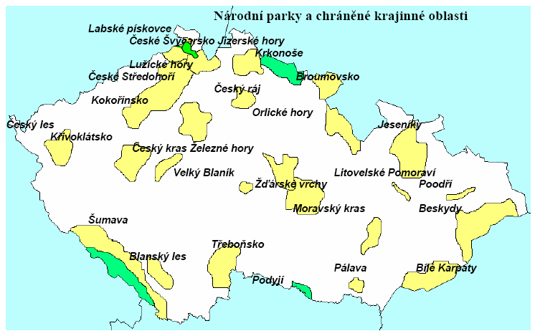

Negativní vlivy na přírodní ekosystémy:
- hromadění komunálního odpadu - velký odběr vody (spodní a říční)
- znečišťování vody - regulace vodních toků a meliorace
- emise a imise v ovzduší Největšími zdroji znečištění jsou velké průmyslové podniky (chemičky a elektrárny), nejvíce škodlivin odchází právě do ovzduší.
- chemizace zemědělství - eroze a kontaminace půdy Země bude muset vynaložit nemalé prostředky na řadu ekologických staveb, hlavně při vstupu do EU (již dnes získáváme příspěvky z prostředků PHARE).
- monokulturní lesní hospodářství
- koncentrace živočišné výroby
- stavební a těžební činnost
- devastované vojenské prostory (hlavně po sovětské armádě)
- snížení biologické rozmanitosti
- pytláctví

Největšími zdroji znečištění jsou velké průmyslové podniky (chemičky a elektrárny), nejvíce škodlivin odchází právě do ovzduší. Země bude muset vynaložit nemalé prostředky na řadu ekologických staveb, hlavně při vstupu do EU (již dnes získáváme příspěvky z prostředků PHARE).

Pozitivní činnosti:
- ekologická likvidace odpadů (recyklace, spalování, kompostování)
- vytváření chráněných území a biosférické rezervací
- rekultivace těžebních a průmyslových zón
- zákony a vyhlášky Legislativně (právně) je ochrana přírodního prostředí zakotvena v Zákonu o ochraně přírody a krajiny č. 114/92 Sb, Vyhlášce MŽP o ochraně přírody a krajiny č.395/92 Sb. Tyto zákony mají přispět k obnově a udržení rovnováhy v krajině, k ochraně rozmanitostí různých forem života, přírodních hodnot a k šetrnému hospodaření s přírodními zdroji. Autoregulační schopnost krajiny je u nás silně narušena, mnohde již porušena či zničena (SHR, Krušné a Jizerské hory). Velkým ekologickým problémem země je odpadové hospodářství a problémy zneškodňování odpadů (skladování, likvidace případně recyklace). Významným mezníkem byl Zákon o odpadech č. 125/1997 Sb. Přes zlepšenou situaci v odpadovém hospodářství lze jen velmi těžko stanovit skutečnou produkci odpadů. Poměrná produkce odpadů na 1 obyvatele činí asi 17 t za rok, což je téměř 3x více než je běžné v zemích EU. U nebezpečných odpadů je to až desetinásobek! Největší měrou se na produkci odpadů podílí průmysl (nejvíce energetika) a zemědělství. Míra velikosti komunálního odpadu (obyvatel) dosahuje téměř 0,5 tuny za rok. V likvidaci odpadů u nás stále převládá jejich ukládání na skládkách. Ty tak představují výrazný prvek nestability krajiny. Celkový počet skládek se odhaduje až na 15 tis., přičemž asi třetina jsou skládky "divoké". Likvidace skládek (asanace) bude tak do budoucna velmi nákladná.

Chráněné oblasti
České země mají dlouhodobou tradici v ochraně přírody. Již za krále Karla IV. Dochází k hájení zvěře a ochraně lesů. U nás vzniká první chráněná oblast v Evropě, bylo to v Novohradských horách - Žofínský prales z r. 1838. Mezi dalšími chráněnými územími byl i Boubín (1858).
V roce 1999 je přes 16% území státu zahrnuto v jedné z forem chráněných území. Chráněné oblasti se dělí na velkoplošné (národní parky, chráněné krajinné oblasti), maloplošné (rezervace a památky) a ostatní (biosférické rezervace a přírodní parky).
Celkový počet chráněných oblastí všech kategorií byl v roce 1996 celkem 1784, z toho byly 3 národní parky, 24 CHKO, 118 národních přírodních rezervací, 100 národních přírodních památek, 572 přírodních rezervací a 967 přírodních památek.
Národní parky:
Národní park je vyhlašován zákonem parlamentem. Jedná se o jedinečná území v národním i mezinárodním měřítku.

1) Krkonošský - KRNAP Je to nejstarší národní park u nás (založen v roce 1963), rozkládá se na ploše 54 969 ha, z toho v I.zóně to je 4503 ha. Je v okresech Semily a Trutnov, tedy na území dvou krajů. Část III.zóny NP je na území okresu Jablonec nad Nisou (70 ha). Má 74 malých chráněných území - MCHÚ. Navazuje na polský NP Karkonosze. S ním také tvoří biosférickou rezervaci (od roku 1992). Má největší návštěvnost ze všech NP – přes 8 mil. turistů ročně.

2) Šumava Zaujímá plochu 69 030 ha, založen byl v roce 1991, nalézá se v okresech Prachatice, Klatova a Český Krumlov. Má také 74 MCHÚ. Navazuje na německý národní park Bayerische Wald. V parku probíhá nešetrná těžba dřeva, což je zřejmě důvod, proč park nedostal mezinárodní certifikát PAN Parks. III. NP Podyjí je z roku 1991 (dříve CHKO z roku 1978) je na rozloze 63 km2. Obsahuje 18 MCHÚ. Leží v okrese Znojmo. Navazuje na rakouský NP Thayatal. IV. NP České Švýcarsko z roku 2000 (došlo tak k organickému spojení s německým parkem Saské Švýcarsko-Sächsische Schweiz). Má velikost 79 km2. Jedná se o část CHKO Labské pískovce a Lužické hory. 2.8.1.2. CHKO - Chráněné krajinné oblasti Těch je zatím celkem dvacet čtyři o celkové rozloze přes 10 000 km2, což řadí Českou republiku mezi státy s největší mírou ochrany vlastního území na světě. CHKO je vyhlašována vládou ČR.

Přehled CHKO: Jizerské hory, Labské pískovce, Lužické hory, České středohoří, Kokořínsko, Slavkovský les, Křivoklátsko, Český kras, Šumava, Blanský les, Blaník, Třeboňsko, Železné hory, Český ráj, Orlické hory, Broumovsko, Žďárské vrchy, Pálava, Moravský kras, Litovelské Pomoraví, Jeseníky, Poodří, Bílé Karpaty, Beskydy (je to největší CHKO - rozloha činí 1190 km2).
Připravuje se vytvoření CHKO Český les, Doupovské hory, Novohradské hory a Javořická vysočina. Pravděpodobně se též rozšíří CHKO Český ráj o lokalitu Malá skála a CHKO Pálava o soutok Moravy s Dyjí.
Nejstaršími CHKO jsou Český ráj (byl založen v roce 1955) a Moravský kras (1956).

Národní přírodní památka
Je vyhlašována vládou - Ministerstvem životního prostředí. Do této kategorie maloplošných chráněných území patří zejména geologické a geomorfologické útvary, naleziště nerostů nebo lokality vzácných či ohrožených druhů.

Příklady NPP z místní oblasti:
Panská skála - čedičový útvar se sloupcovou odlučností. Leží u Práchně na Českolipsku. Čertova stěna - čedičový zlomový výlev. Leží u Osečné na Liberecku.
Bozkovské jeskyně - dolomitové veřejnosti přístupné jeskyně. Jsou u Bozkova na Semilsku.
Kozákov - Má rozlohu 162,8 ha a bylo vyhlášeno v r.1985 především za účelem ochrany geologických a geomorfologických jevů. Vrch Kozákov je díky své nadmořské výšce 744,1 m a převýšení nad okolím (téměř 450 m od hladiny Jizery u Semil) nejvýraznější krajinnou dominantou severní části Českého ráje
Suché skály - Chráněné území (od roku 1965) geologické povahy o rozloze 23 ha. Nachází se asi 1,5 km východně od Malé Skály. Suché skály (dříve též zvané Kantorovy varhany) jsou z pískovce

Biosférické rezervace
Od roku 1974 je ČR zapojena do mezinárodního programu UNESCO "Man and Biosphere". UNESCO u nás vyhlásilo zatím šest biosférických rezervací: Křivoklátsko (1977), Třeboňsko (1977), Pálava (1986), Šumava (1990), Krkonoše (1992) a Bílé Karpaty (1996)
V místech bývalých zón klidu vznikají dnes přírodní parky. Např. v březnu 1995 byl vyhlášen odborem životního prostředí OÚ v Liberci přírodní park „Ještěd“.
Zvláštní statut "ochrany" užívají vojenské výcvikové prostory.

Ve státě pracuje celá řada institucí a úřadů, které se zabývají stavem a ochranou přírody:
- Ministerstvo životního prostředí
- Česká inspekce životního prostředí
- Český ekologický ústav
- Český geologický ústav
- Geofond ČR
- Český hydrometeorologický ústav
- Státní fond životního prostředí
- Agentura ochrany přírody a krajiny
- Okresní úřady
- referáty životního prostředí
- Městské a obecní úřady
- Český svaz ochránců přírody
- Agentura Koniklec
- Econnect

Ochranou přírody (a nejen tou) se zabývají také organizace a sdružení jako Greenpeace, Hnutí Duha nebo Děti země.
Stručný přehled zákonů upravujících nejdůležitější činnosti v ochraně přírody:
- zák. 114/1992 Sb. o ochraně přírody a krajiny
- vyhl. 395/1992 Sb., kterou se provádějí některá ust. zák. 114/1992 Sb., o ochraně přírody a krajiny
- zák. č. 16/1997 Sb. o podmínkách dovozu a vývozu ohrožených druhů volně žijících živočichů a planě rostoucích rostlin a dalších opatřeních k ochraně těchto druhů a o změně a doplnění zákona ČNR č. 114/92 Sb., o ochraně přírody a krajiny ve znění pozdějších právních předpisů
- vyhl. č. 82/1997 Sb., kterou se provádějí některá ust. zák. č. 16/1997 Sb., o podmínkách dovozu a vývozu ohrožených druhů volně žijících živočichů a planě rostoucích rostlin a dalších opatřeních k ochraně těchto druhů a o změně a doplnění zák. č. ČNR č. 114/92 Sb., o ochraně přírody a krajiny ve znění pozdějších právních předpisů

